# **UNIVERSIDADE PUC VIRTUAL**

# 

JOÃO VICTOR MARTINS

LORENA RODRIGUES

LUCAS SALINO

MARCELO HENRIQUE PALMEIRAS

RAMON RESENDE SOUZA

SILVESTRE

**TÍTULO DO TRABALHO**

**BRASIL**

**2022**

JOÃO VICTOR MARTINS

LORENA RODRIGUES

LUCAS SALINO

MARCELO HENRIQUE PALMEIRAS

RAMON RESENDE SOUZA

SILVESTRE

**TÍTULO DO TRABALHO**

Trabalho apresentado à PUC Virtual como requisito parcial à aprovação no 1º semestre do curso de ADS - Analise e desenvolvimento de projeto.

Para a obtenção de conhecimento sugerido ao semestre e suas matérias.

**Brasil**

**2022**

**SUMÁRIO**

# 

**UNIVERSIDADE PUC VIRTUAL** **1**

**1- Documentação de Contexto** **4**

Problema 4

Objetivo 5

Justificativa 5

Público alvo 5

**2- Especificações do Projeto** **7**

Personas 7

Histórias de usuários 10

**3- Requisitos do Projeto** **12**

Requisitos funcionais 12

Requisitos não Funcionais 13

Restrições 13

**3. Metodologia** **14**

Relação de Ambientes de Trabalho 14

Gestão de código fonte 15

Gerenciamento do Projeto 15

**4- Projeto de Interface** **17**

Fluxo do Usuário 17

Wireframes 18

Tela - Home-Page 19

Tela - Financeiro 20

Tela - Reclamações 21

Tela - Reservas 22

Tela - Avisos 23

**5- Arquitetura da Solução** **24**

Diagrama de Componentes 24

Hospedagem 25

# 

# **1- Documentação de Contexto**

Na atualidade, existem diversos modelos de moradia, contudo, um dos mais populares e que mais se adequa a realidade das metrópoles brasileiras, é o modelo de condomínios fechados.

Devido a superpopulação e violência urbana, mais pessoas optam por viver em condomínios que dispõem controle de acesso, segurança privada e lazer para os moradores, criando um ambiente muito diferente das ruas de uma cidade grande.

Com a preferência deste modelo de habitação, não apenas mais condomínios são criados, mas também condomínios cada vez maiores, abrigando mais e mais pessoas. Por tanto, problemas de convivência neste tipo de moradia passam a ser mais comuns no dia a dia de seus moradores.

Pensando nisso, torna-se fundamental que existam ferramentas para organizar o convívio nestes ambientes, facilitar o cumprimento de obrigações e comunicação.

## **Problema**

Conforme exposto, o problema que se busca resolver com este projeto é o desafio de convivência em condomínios, acesso às informações dos serviços disponíveis, direitos e deveres dos condôminos. Muitas vezes nem mesmo os síndicos ficam a par de toda a situação. Sendo assim, torna-se essencial uma ferramenta que auxilie e facilite o acesso às informações do condomínio no cotidiano dos condôminos.

## **Objetivo**

O objetivo geral deste trabalho é a criação de um sistema via Web que fornece ferramentas para melhorar a comunicação, o acesso à informação e gestão do condomínio. Consequentemente melhorando a convivência entre vizinhos, funcionários e gestores do condomínio.

Como objetivo específico, temos:

* Fornecer funcionalidades que permitam a interação entre condôminos e gestores.
* Reunir avisos e notícias do condomínio para facilitar o acesso à informação.
* Permitir que usuários resolvam pendências administrativas e financeiras como o pagamento de mensalidades através da plataforma.

## **Justificativa**

Um levantamento com base nas edições anuais da Pesquisa Nacional por Amostra de Domicílios (PNAD) Contínua, realizado pela empresa Triider junto ao Instituto Brasileiro de Geografia e Estatística (IBGE), revela que foram construídas no país 7,8 milhões de novos apartamentos nos últimos 35 anos. São 62 milhões de domicílios nesse formato, o equivalente a 85,6%.

Com esse número elevado de moradias verticais no Brasil, é inevitável que haja alguns problemas em seus respectivos condomínios, e a maioria dos mesmos não dispõe de um sistema que facilite a resolução dessas pendências.

## **Público alvo**

O foco deste trabalho está no público que mora em condomínio fechado e que sentem a necessidade de ter um acesso facilitado em relação às informações do seu condomínio, bem como a parte administrativa/financeira, regras de convivência, uso de espaço comuns, etc.

Sendo assim, estabeleceu-se como público-alvo desta solução, homens e mulheres entre 25 e 45 anos, com filhos ou não, que possuem ensino médio completo, renda superior a R$ 3.000 e que fazem uso frequente de dispositivos móveis e computadores para ter acesso a informações.

# **2- Especificações do Projeto**

A definição exata do problema e os pontos mais relevantes a serem tratados neste projeto foi consolidada com a participação de possíveis usuários em um trabalho de consulta feito pelos membros da equipe. Os detalhes levantados nesse processo foram consolidados na forma de personas e histórias de usuários.

## **Personas**

As personas levantadas durante o processo de entendimento do problema são apresentadas na Figuras que se seguem.

|  |  |  |
| --- | --- | --- |
|  | **Juliana Moura** | |
| **Idade**: 29  **Ocupação**: Professora e estudante de mestrado. | Aplicativos:   * Instagram * Netflix * Nubank |
| Motivações   * Concluir seu mestrado. | Frustrações   * Suas encomendas ficam na portaria por muito tempo, pois as vezes não há comunicação entre portaria/condômino | Hobbies, História   * Assistir netflix * Ir ao cinema |

|  |  |  |
| --- | --- | --- |
|  | **Murilo de Souza** | |
| **Idade**: 45  **Ocupação**: Sócio em um escritório de contabilidade. | Aplicativos:   * Facebook * Linkedin * BTG Pactual |
| Motivações   * Lucrar mais na sua empresa. | Frustrações   * Por não poder está   em todas as reuniões e convenções do condomínio. | Hobbies, História   * Churrasco com os amigos nas áreas comuns do prédio. * Brincar com os filhos no play. |

|  |  |  |
| --- | --- | --- |
|  | **Carlos Gomes** | |
| **Idade**: 36  **Ocupação**:Administrador  de empresa /estudante de  engenharia | Aplicativos:  ● Facebook  ● Instagram  ● Itáu e Santander |
| Motivações  ● Concluir sua  graduação em  engenharia. | Frustrações  ● Quando chego do Trabalho a administração do condomínio já está fechada, com isso não consigo agendar a locação das áreas comuns do condomínio nem resolver pendências administrativas. | Hobbies, História  ● Churrasco com amigos nas áreas comum do condomínio  ● Brincar com os filhos no playground |

## **Histórias de usuários**

A partir da compreensão do dia a dia das personas identificadas para o projeto, foram registradas as seguintes histórias de usuários.

|  |  |  |
| --- | --- | --- |
| **Eu como… [PERSONA]** | **…quero/desejo…**  **[O QUE]** | **… para ....**  **[POR QUE]** |
| Murilo de Souza | Receber notificação sobre data e horário de reuniões /votações | Ficar atualizado sobre o que está acontecendo em seu condomínio |
| Juliana Moura | Me comunicar diretamente com o síndico/ porteiro online | Obter informações de encomendas entregues e autorizar visitantes com maior agilidade. |
| Murilo de Souza | Poder agendar reuniões de condomínio | Discutir sobre assuntos de interesse comum dos condôminos |
| Carlos Gomes | Reservar horário e data para uso de salão de festas. | Realizar aniversários de seus filhos/ família |
| Carlos Gomes | Reservar horário e data para uso de churrasqueira e espaço gourmet | Poder fazer encontros com seus amigos do trabalho/ família |
| Carlos Gomes | Realizar pagamentos online de taxa de condomínio e inadimplências | Ter mais praticidade e agilidade no pagamento |
| Carlos Gomes | Relatar ocorrências / reclamações de convivência entre os condôminos | Evitar desentendimentos entre os moradores, para uma boa convivência |

# **3- Requisitos do Projeto**

O escopo funcional do projeto é definido por meio dos requisitos funcionais que descrevem as possibilidades interação dos usuários, bem como os requisitos não funcionais que descrevem os aspectos que o sistema deverá apresentar de maneira geral. Estes requisitos são apresentados a seguir.

## **Requisitos funcionais**

A tabela a seguir apresenta os requisitos do projeto, identificando a prioridade em que os mesmos devem ser entregues.

| **ID** | **DESCRIÇÃO** | **PRIORIDADE** |
| --- | --- | --- |
| **RF-1** | O sistema deve conter um calendário interno, onde sejam armazenadas as datas e horários, e disponibilizados aos moradores, por meio de notificações, datas de reuniões. | **ALTA** |
| **RF-1.1** | O sistema deve conter um calendário onde os moradores podem solicitar datas de reuniões e encontros. | **MÉDIA** |
| **RF-2** | O sistema deve conter uma opção de “chamado”, onde seja disponibilizado um chat ou mandar uma notificação direto com o síndico. | **MÉDIA** |
| **RF-3** | O sistema deve apresentar uma opção de solicitação de reserva, onde serão disponibilizadas datas nas quais os espaços destinados aos entretenimentos estarão disponíveis, como churrasqueira, salões, quadras e entre outros. | **ALTA** |
| **RF-4** | O Sistema deve apresentar uma opção para finanças, onde o condomínio conseguirá realizar pagamentos de taxas, solicitação de boletos, datas dos próximos boletos, inadimplências e entre outros. | **ALTA** |
| **RF-5** | O Sistema deve apresentar uma opção de “reclame aqui” onde poderá ser feitas reclamações, como barulho, luzes e qualquer outra forma de perturbação. Podendo ser gerado multas aos infratores. | **ALTA** |
| **RF-6** | O Sistema contará com uma opção de melhorias, onde os moradores podem fazer sugestões para melhorias do condomínio. | **MÉDIA** |

## **Requisitos não Funcionais**

A tabela a seguir apresenta os requisitos não funcionais que o projeto deverá atender.

| **ID** | dsf sd dsd  **DESCRIÇÃO** | **PRIORIDADE** |
| --- | --- | --- |
| **RNF-1** | O site deve ser responsivo ( permitir a visualização adequada em dispositivos móveis como smartphones e tablets.) | **ALTA** |
| **RNF-2** | O site deve ser compatível com os navegadores Chrome, FireFox, Microsoft Edge e Safari. | **MÉDIA** |
| **RNF-3** | O site deve suportar acesso simultâneo de vários usuários sem afetar seu desempenho. | **ALTA** |
| **RNF-4** | O site deve ter uma transição rápida entre as páginas | **ALTA** |
| **RNF-5** | O site deve estar disponível 24h por dia 7 dias por semana, sendo avisado previamente de manutenções no mesmo. | **ALTA** |

## **Restrições**

As questões que limitam a execução desse projeto e que se configuram como obrigações claras para o desenvolvimento do projeto em questão são apresentadas na tabela a seguir.

|  |  |
| --- | --- |
| **ID** | **Descrição** |
| RE-01 | O projeto deverá ser entregue no final do semestre letivo, não podendo extrapolar a data de 11/12/2022. |
| RE-02 | O aplicativo deve se restringir às tecnologias básicas da Web no Frontend. |
| RE-03 | A equipe não pode subcontratar o desenvolvimento do trabalho. |

# **3. Metodologia**

A metodologia contempla as definições de ferramental utilizado pela equipe tanto para a manutenção dos códigos e demais artefatos quanto para a organização do time na execução das tarefas do projeto.

## **Relação de Ambientes de Trabalho**

Os artefatos do projeto são desenvolvidos a partir de diversas plataformas e a relação dos ambientes com seu respectivo propósito é apresentada na tabela que se segue:

|  |  |  |
| --- | --- | --- |
| **Ambiente** | **Plataforma** | **Link de Acesso** |
| Repositório de código fonte | GitHub | <https://github.com/ICEI-PUC-Minas-PMV-ADS/pmv-ads-2022-2-e1-proj-web-t8-projeto-portal-do-condominio> |
| Documentos do projeto | Google Docs | <https://docs.google.com/document/d/1_tF8V14pWE1SiKKPaO95u8ewUM4Y4Z5acpCoh3NWGkY/edit?usp=sharing> |
| Projeto de Interface e Wireframes | MarvelApp | <https://marvelapp.com/prototype/2gf17j8g> |
| Gerenciamento do Projeto | Trello | <https://trello.com/invite/b/hhN6Q40h/8e3b20b6a8826823607465760a03a5ec/projeto-puc> |

## **Gestão de código fonte**

Para gestão do código fonte do software desenvolvido pela equipe, o grupo utiliza um processo baseado no Git Flow abordado por Vietro (2015), mostrado na Figura a seguir. Desta forma, todas as manutenções no código são realizadas em branches separados, identificados como Hotfix, Release, Develop e Feature.

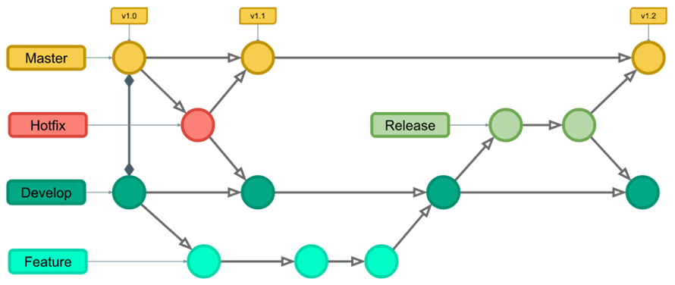

## **Gerenciamento do Projeto**

A equipe utiliza metodologias ágeis, tendo escolhido o Scrum como base para definição do processo de desenvolvimento.

A equipe está organizada da seguinte maneira:

● Scrum Master: Silvestre Castro

○ Product Owner: Marcelo Cortez

● Equipe de Desenvolvimento

○ João Victor

○ Lorena Rodrigues

○ Lucas Salino

○ Ramon Resende

Para organização e distribuição das tarefas do projeto, a equipe está utilizando o Trello estruturado com as seguintes listas:

● **Sprint Backlog**: Este é o Sprint atual que estamos trabalhando. As tarefas que deverão ser entregues no prazo de 1 semana.

● **Em andamento (Doing)**: Quando uma tarefa tiver sido iniciada, ela é movida para esta lista.

● **Em revisão**: Quando as tarefas são concluídas, elas são movidas para esta lista, para serem revisadas antes da entrega.

● **Já feito (Done)**: nesta lista são colocadas as tarefas que passaram pela revisão e estão prontas para ser entregues ao usuário. Não há mais edições ou modificações necessárias.

● **Concluído:** Conforme as etapas do projeto vão sendo concluídas, colocamos um check para informar que foi entregue na data proposta.

O quadro kanban do grupo no Trello está disponível através da URL<https://trello.com/invite/b/hhN6Q40h/8e3b20b6a8826823607465760a03a5ec/projeto-puc> e é apresentado, no estado atual, na Figura **1**.

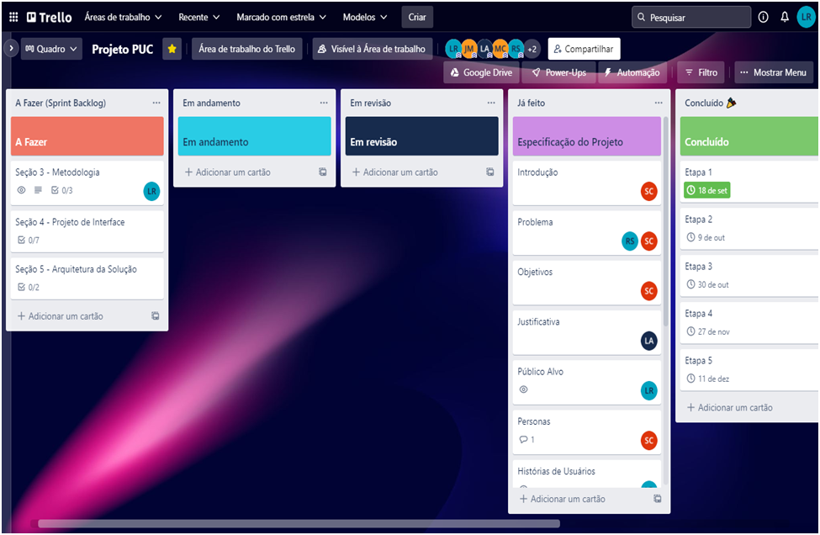

Figura **1** - Tela do kanban utilizada pelo grupo

# **4- Projeto de Interface**

Dentre as preocupações para a montagem da interface do sistema, estamos estabelecendo foco em questões como agilidade, acessibilidade e usabilidade. Desta forma, o projeto tem uma identidade visual padronizada em todas as telas que são projetadas para funcionamento em desktops e dispositivos móveis.

## **Fluxo do Usuário**

O diagrama apresentado na Figura **2** mostra o fluxo de interação do usuário pelas telas do sistema. Cada uma das telas deste fluxo é detalhada na seção de Wireframes que se segue. Para visualizar o wireframe interativo, acesse o [ambiente MarvelApp do projeto](https://marvelapp.com/prototype/2gf17j8g).

Figura **2** - Fluxo de telas do usuário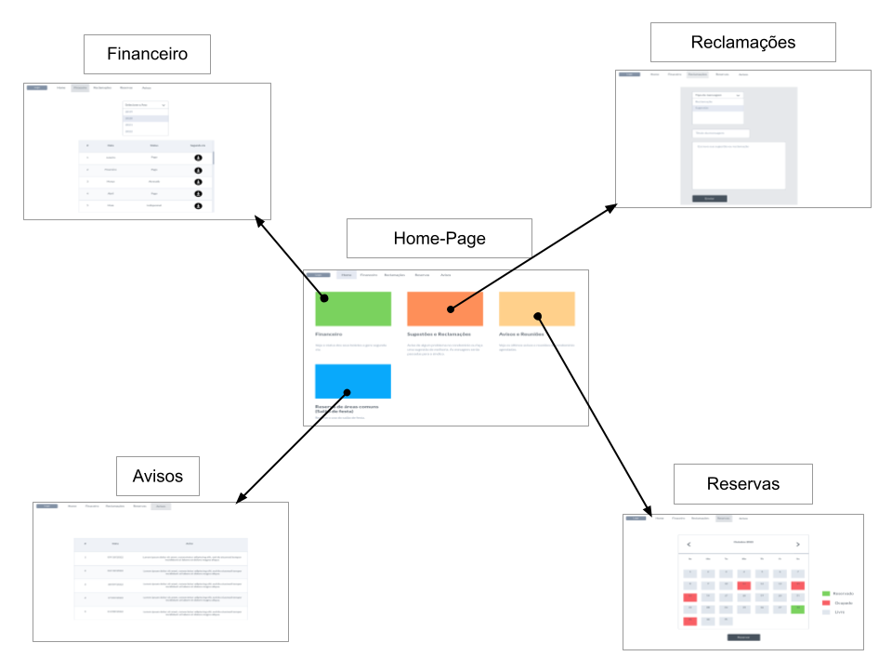

## **Wireframes**

Conforme fluxo de telas do projeto, apresentado no item anterior, as telas do sistema são apresentadas em detalhes nos itens que se seguem. As telas do sistema apresentam uma estrutura comum que é apresentada na Figura **3**. Nesta estrutura, existem 2 grandes blocos, descritos a seguir. São eles:

* **Cabeçalho -** local onde são dispostos elementos fixos de identidade (logo) e navegação principal do site (menu da aplicação);
* **Conteúdo -** apresenta o conteúdo da tela em questão.

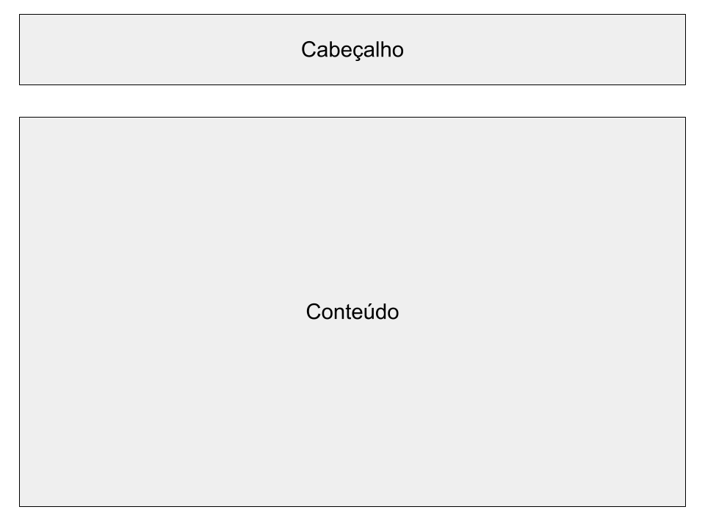

Figura **3** - Estrutura padrão do site

## **Tela - Home-Page**

A tela de home-page mostra as ferramentas disponíveis no sistema, junto a uma breve descrição e o link de acesso. Como visto na figura **4.**

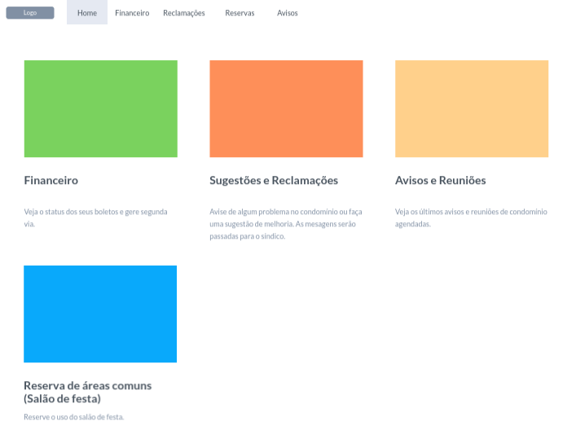Figura **4 -** Tela Home-page

## **Tela - Financeiro**

Na tela Financeiro o usuário poderá escolher o ano que deseja visualizar a situação financeira do pagamento do condomínio. Com a escolha do ano, o usuário verá uma tabela com os pagamentos mensais, o status do pagamento e o botão para download da segunda via do boleto. Como visto na figura **5.**

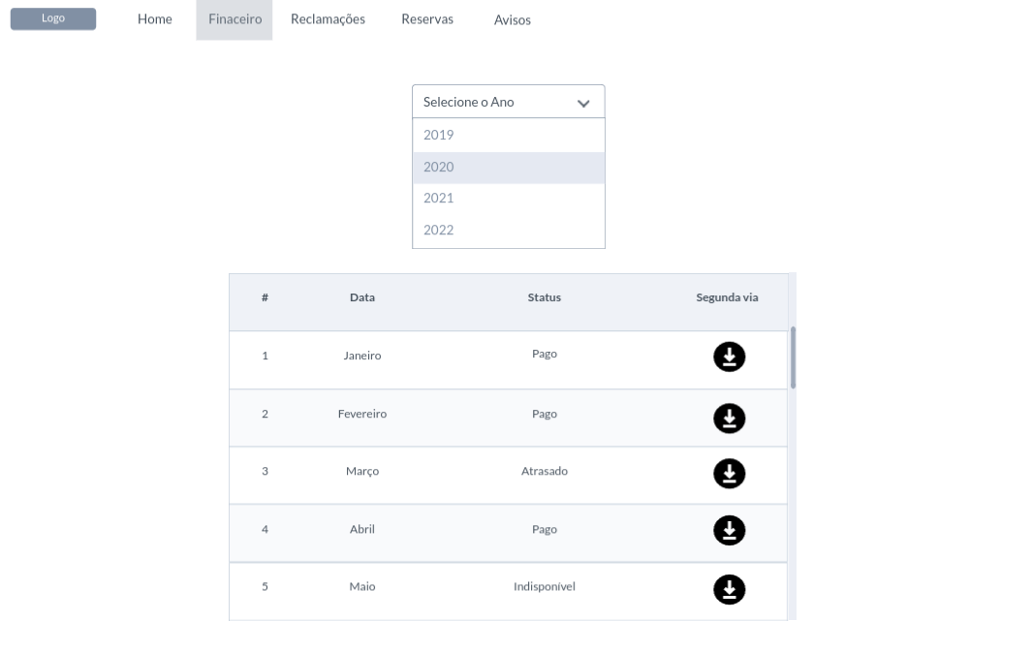

Figura **5** - Tela Financiamento

## **Tela - Reclamações**

Nesta tela há um formulário para o usuário deixar sua reclamação ou sugestão para o síndico. Como visto na figura **6.**

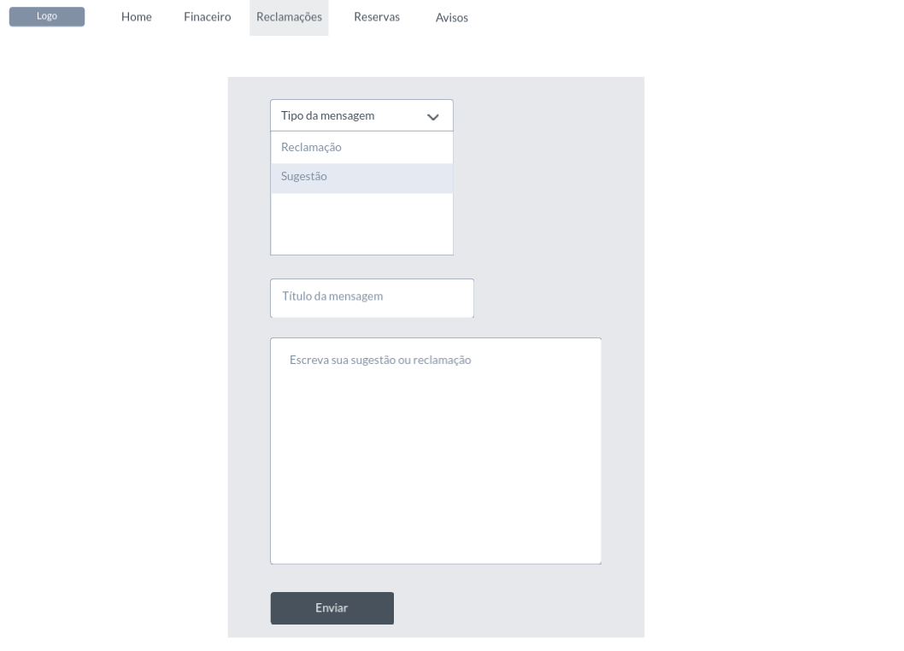

Figura **6** - Tela Reclamações

## **Tela - Reservas**

A tela Reservas apresenta um calendário onde é possível visualizar datas onde o salão de festas do condomínio está livre. Também é possível, no mesmo calendário, reservar uma data. Como visto na figura **7.**

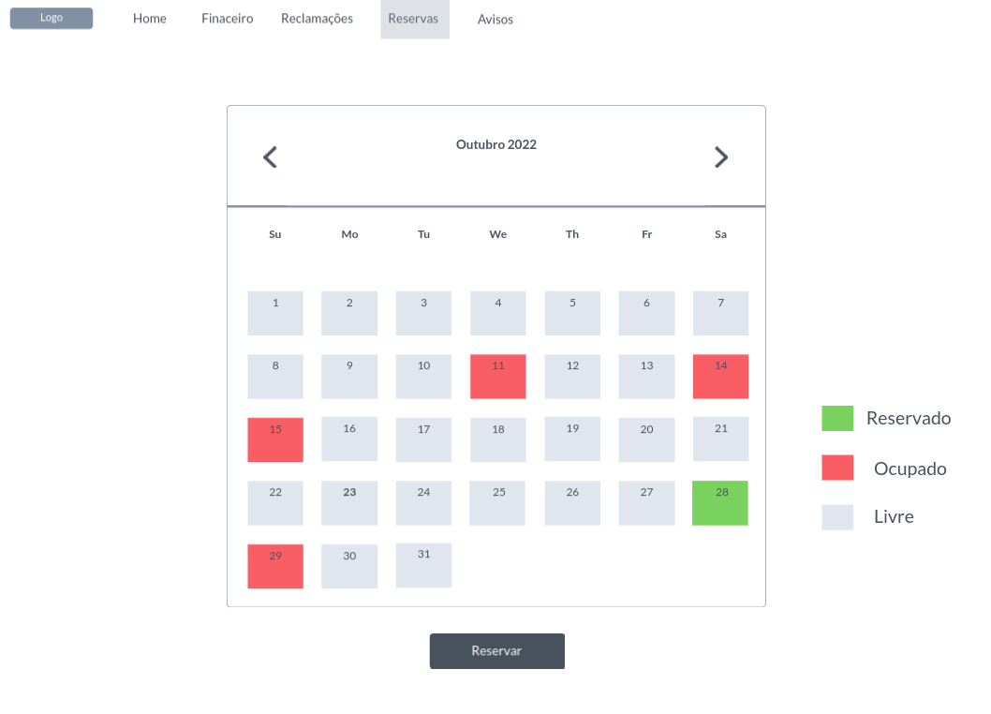

Figura **7** - Tela Reservas

## **Tela - Avisos**

Nesta tela é possível visualizar os últimos avisos e reuniões agendadas no condomínio. Como visto na figura **8.**

### 

Figura **8** - Tela Avisos

# 

# **5- Arquitetura da Solução**

Nesta seção são apresentados os detalhes técnicos da solução criada pela equipe, tratando dos componentes que fazem parte da solução e do ambiente de hospedagem da solução.

## **Diagrama de Componentes**

Os componentes que fazem parte da solução são apresentados na Figura que se segue.

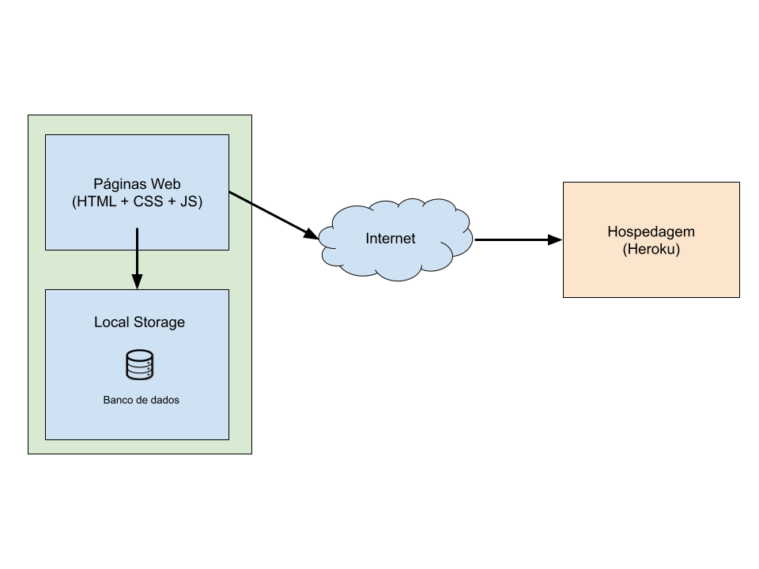

Figura **9** - Arquitetura da Solução

A solução implementada conta com os seguintes módulos:

* **Navegador** - Interface básica do sistema
  + **Páginas Web** - Conjunto de arquivos HTML, CSS, JavaScript e imagens que implementam as funcionalidades do sistema.
  + **Local Storage** - armazenamento mantido no Navegador, onde é implementado um banco de dados baseado em JSON, contendo as datas reservadas e mensagens de reclamação ou sugestão enviadas.
* **Hospedagem** - local na Internet onde as páginas são mantidas e acessadas pelo navegador.

## **Hospedagem**

O site utiliza a plataforma do Heroku como ambiente de hospedagem do site do projeto. O site é mantido no ambiente da URL:

<https://projeto-condominio-eixo1.herokuapp.com/>

A publicação do site no Heroku é feita por meio de uma submissão do projeto (push) via git para o repositório remoto que se encontra no endereço:

<https://github.com/ICEI-PUC-Minas-PMV-ADS/pmv-ads-2022-2-e1-proj-web-t8-projeto-portal-do-condominio>